1. Uma macro é uma gravação que o proprio usuario faz para automatizar tarefas, um conjunto de acções que se podem executar varias vezes, enquanto que uma tabela dinâmica é um tipo de relatório que pode ser usado para resumir, de maneira muito rápida, grandes quantidades de dados.

3. i) 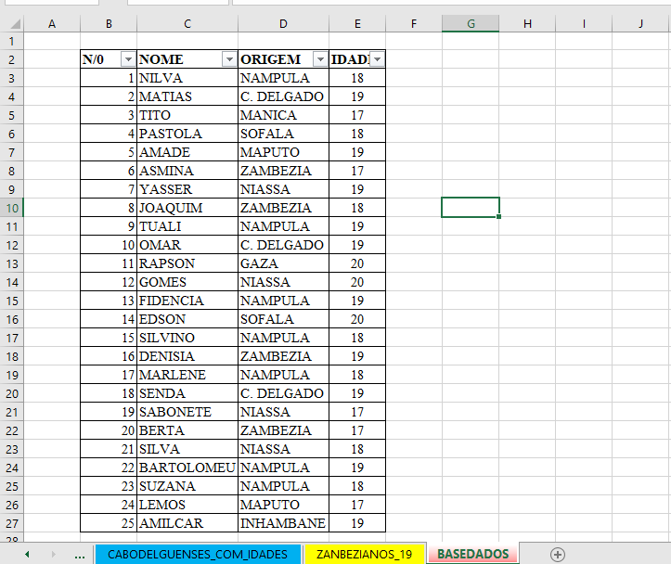

ii) Relatorio dos NAMPULENSES com sua respectivas idades

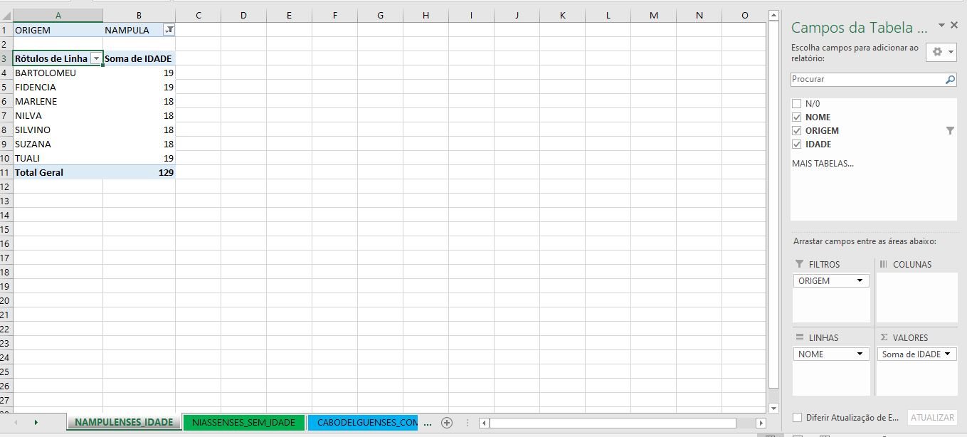

iii) Relatorio dos ZAMBEZIANOS com (19) anos de idade, apenas:

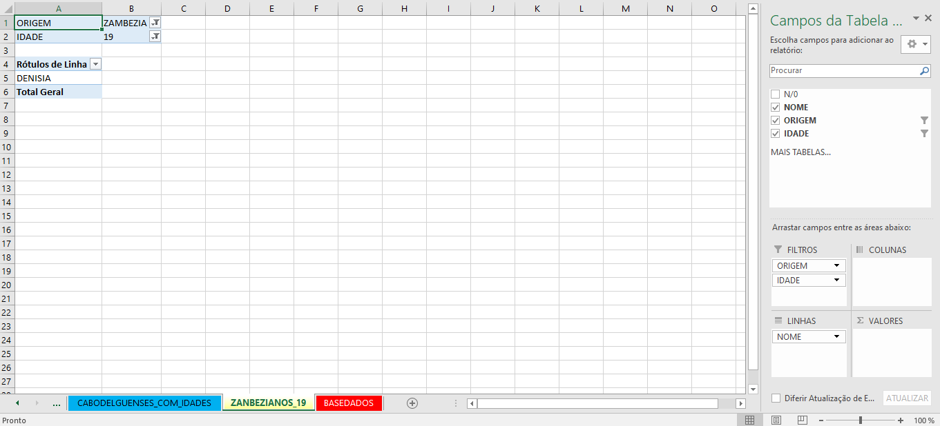

iv) Relatorio dos NIASSENSES sem as suas idades:

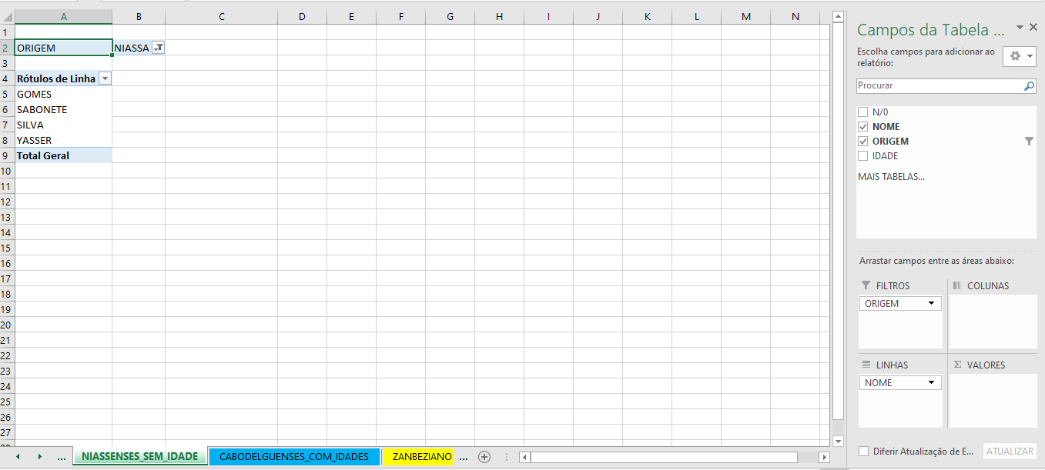

v) Relatorio dos CABODELGUENSES com suas respectivas idades:

